Муниципальное бюджетное дошкольное образовательное учреждение «Детский сад №35» присмотра и оздоровления

г.Дзержинск п.Желнино Нижегородской области

ЭКОЛОГИЧЕСКИЙ ПРОЕКТ

«НАШИ ДРУЗЬЯ - КОШКИ»

Старший дошкольный возраст

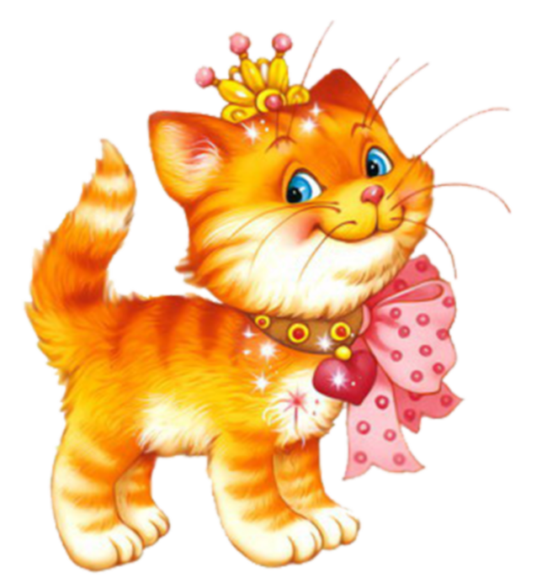

Автор:
воспитатель Булаева М.В.

2016г.

ПАСПОРТ ПРОЕКТА

«Наши друзья - кошки»

Описание проекта

Тип проекта:
- по доминирующей деятельности – познавательно - творческий
- по характеру содержания - ребенок и природа
- по количеству участников – групповой
- по характеру контактов – внутри одной возрастной группы (старший дошкольный возраст)
- по продолжительности – краткосрочный (2 недели) с 03.10.2016 по 14.10.2016г.

Актуальность проекта

В современном обществе проблема «наших меньших братьев» стоит очень остро. Все меньше возможностей у современного человека содержать домашнего питомца дома. Дети же очень отзывчивы к животным и многие бы очень хотели иметь их у себя дома. У некоторых моих детей есть домашние животные, и дети с интересом рассказывают о них. Карина В. принесла в группу фотографию своей кошки и с воодушевлением рассказала о ней детям. Дети очень заинтересовались. Этот интерес я решила использовать для развития познавательных способностей и развития положительных качеств личности ребенка. Детям нравятся домашние животные, они любят играть с ними, они любят рассматривать иллюстрации с их изображением. Пообщавшись с родителями воспитанников, я увидела проблему: дети не очень любят за ними ухаживать.
Таким образом, появилось необходимость формирования у детей основ экологической культуры личности: воспитание любви к животным, ответственного отношения к тем, кого приручили.

Мотивация – модель трёх вопросов

Что мы знаем? | Что мы хотим узнать? | Как узнать?
- Кошка – домашнее животное.  - Тело кошки покрыто шерстью  - У кошки острые коготочки  - Кошки любят есть колбасу, «Вискас», пить молоко.  - Кошка мяукает, мурлычет  - Кошка любит играть | - Откуда кошки пришли  - Какие бывают кошки  - Чем еще питаются  - Как кошка чистит свою шерстку  - Почему у кошки длинные усы  - Сколько лет живут кошки  - Почему любят кошек  - Пользу или вред они приносят | - Послушать рассказы взрослых  - Можно посмотреть в энциклопедии, журналах  - Прочитать в книжке  - Спросить у воспитателя или родителей  - Посмотреть в компьютере  - Посмотреть по телевизору

Цель проекта: Формирования основ экологической культуры личности дошкольников. Формирование у детей интереса к домашним животным-кошкам через познавательную и творческую деятельность.
Задачи проекта:

- Углублять и расширять представления детей о кошке: об особенностях, об их повадках.
- Расширять представление детей об истории кошек, об их разнообразии.
- Развивать речь, мышление, фантазию, творческие способности дошкольников в процессе ознакомления с образом кошки в разных образовательных областях.
- Формировать представление детей о том, как надо ухаживать за ними.
- Побуждать оказывать посильную помощь взрослым при уходе за животными.
- Формировать у детей правила безопасного общения с животными.
- Воспитать чувства сопереживания ко всему живому, учить бережно, относиться к животным.
- Способствовать желанию родителей завести домашнего питомца.

Этапы реализации проекта:
I этап – подготовительный
II этап – основной (практический)
III этап - заключительный

I этап - Подготовительный: с 03.10. – 05.10.2016г.

Деятельность педагога | Деятельность детей | Взаимодействие с семьёй
Беседа с детьми - Модель трех вопросов.  Обсуждение темы проекта, цели и задач с детьми и родителями.  Подбор и изучение методической литературы.  Подбор наглядно – дидактических пособий, демонстрационного материала, видеоматериала, художественной и научной литературы.  Создание предметно развивающей среды по теме проекта.  Разработка плана реализации проекта. | Беседа с детьми - Модель трех вопросов.  Предложить детям совместно с родителями сфотографировать своих питомцев и подготовить интересные рассказы о них для создания мини – книжек. | Обращение к родителям по проекту «Наши друзья - кошки»  Предложить детям совместно с родителями сфотографировать своих питомцев и подготовить интересные рассказы о них.  Предложить родителям приобрести– контейнеры, землю, семена овса для посадки .  Подобрать фотографии для фотоальбома «Эти забавные животные»  Беседа «Домашние питомцы»  Проведение консультации для родителей «Если у вас в доме кошка»  Оформление памятки «Как воспитать здорового и умного котенка»  Подбор материала  ( статуэтки, фигурки, игрушки, поделки) для выставки «Наши друзья – кошки»

II этап - Основной (практический) : с 06.10. – 12.10.2016г.

Деятельность педагога | Деятельность детей | Взаимодействие с семьёй
Социально- коммуникативное развитие:  Совместная деятельность педагога и детей по посадке и выращиванию семян овса для кошек – «Кафе для кошек»  С\р игра «Ветеринарная лечебница». Игровая ситуация: в ветеринарную лечебницу приводят или приносят больных животных (кошек).  Показ мультимедийной презентации о кошках  Разговор «Как вести себя с незнакомыми животными» (кошками)  Беседа «Уход за домашней кошкой»  Речевое развитие:  Артикуляционная гимнастика «Утро с котиком Рыжиком»  Ситуативный разговор"Мой питомец"  Ситуативный разговор, рассказ детей из личного опыта "Как я забочусь о своём домашнем питомце"  Чтение: К.Паустовский «Кот - ворюга», сказки В.Сутеева «Кто сказал мяу?», «Три котенка», Е. Чарушин «Кошка», С.Маршак «Усатый полосатый», А. Введенская «О девочке Маше, собачке Петушке и о кошке Ниточке», И.Чапек «Приключения песика и кошечки», К.Ушинский «Васька», сказка « Почему кот моется после еды?», Н.Непомнящий «Кошки», Б. Заходер «Кискино горе», потешки "Пошел котик на Торжок", «Котик-коток»,  Заучивание потешек «Кисонька- мурысонька»,  Г. Остер "Котенок по имени Гав", Н. Носов "Живая шляпа",  Словесная игра «Назови ласково», «Опиши кошку»  Познавательное развитие:  НОД «Домашнее животное – кошка»  Рассматривание иллюстраций «Породы кошек»  Экскурсия в библиотеку: рассказ библиотекаря по теме «Кошки – наша друзья»  Наблюдение за кошками на прогулках.  Показ мультфильма: «Кошка, которая гуляла сама по себе», беседа после просмотра мультфильма.  Дидактические игры: «Собери картинку», «Накорми кота», «Поиграй с котятами».  Настольно-печатная игра «Посчитай - ка»,  Опытно – экспериментальная деятельность «Как кошка чистит язычком себе шерстку?»  Лабиринты – «Помоги найти домик котенку».  Художественно-эстетическое развитие:  НОД Рисование «Выставка кошек» (разная техника рисования, разный материал)  Рисование «Усатый полосатый» (для плоскостного театра по стихотворению С.Маршака «Усатый полосатый») – в подарок младше – средней группе.  Конструирование из бумаги «Мой котенок»  Предложить детям раскраски о животных (кошки).  « Нарисуй кошку по точкам»  Прослушивание аудиозаписей: мурлыканье кошек, шипение, крики.  Распевка «Котик» И.Кишко;  Песня «Котенок Мурлыка» Муз. Краевого В.  Сл. Павловой А.  Физическое развитие:  Физминутка «Кошкины повадки»  Подвижные игры «Воробышки и кот», «Кот и мыши»,»Мышеловка»  Психогимнастика «Я и животное».  Релаксационное упражнение. «Ленивая кошечка». |  | Совместное творчество детей и родителей – создание мини – книжек про кошек.  Подбор материала  ( статуэтки, фигурки, игрушки, поделки) для выставки «Наши друзья – кошки»

3 ЭТАП – заключительный: 13.10. – 14.10.2016г.
Деятельность педагога | Деятельность детей | Взаимодействие с семьёй
Анализ проделанной работы.  Оформление результатов проекта | Совместно с воспитателем создание рукотворной книги «Большая книга о кошках»  Выращивание овса – «Кафе для кошек» | Выставка в мини – музее «Азбука природы» «Наши друзья – кошки» (статуэтки, фигурки, игрушки )  Фотоальбом «Эти забавные животные»  Создание мини – книжек «Мое любимое животное» - совместное творчество детей и родителей

Продукты проекта:
- Выставка в мини – музее «Азбука природы»- «Наши друзья – кошки» (статуэтки, фигурки, игрушки )
- Рукотворная книга «Большая книга о кошках»
- Конкурс мини – книжек «Мое любимое животное»
- Фотоальбом «Эти забавные животные»
- Выращивание овса – «Кафе для кошек»

По реализации проекта «Наши друзья – кошки» были получены следующие результаты:
- Узнали об истории кошек, о породах кошек.
- Узнали об особенностях, повадках кошек.
- Узнали о разнообразии питания кошек.
- Узнали, как и зачем кошка чистит свою шерстку.
- Узнали,что необходимо заботиться о своем питомце: кормить его, играть с ним, убирать за ним и просто любить.
- Научились составлять рассказ о домашнем питомце.
- Имеют посильные трудовые обязанности дома в уходе за домашними питомцами.
- Узнали правила безопасного общения с животными.
- Некоторые родители изъявили желание завести домашнего питомца.

Заключение
Наш проект достаточно актуален, т.к. направлен на формирование у детей основ экологической культуры личности: воспитание любви к животным, ответственного отношения к тем, кого приручили.
В процессе работы над проектом подводим детей к выводу о том, что мы - люди – являемся частью природы, что для роста и развития живых объектов необходимы не только вода, свет и тепло, но любовь и бережное отношение окружающих.

Используемая литература
- От рождения до школы. Примерная общеобразовательная программа дошкольного образования / Под ред. Н. Е. Вераксы, Т.К. Комаровой, М.А. Васильевой. – 3-е изд., испр. и доп. – М.: МОЗАИКА – СИНТЕЗ, 2014.
- О.А. Соломенникова Ознакомление с природой в детском саду. Старшая группа – М. МОЗАИКА – СИНТЕЗ, 2015.
- Т.В. Гулидова Проектная деятельность в детском саду.Организация проектирования, конспекты проектов. – Волгоград: Учитель 2012
- О.С. Ушакова, Придумай слово – И.,1996.
- Лашевская О. “Магия кошек”, “Лениздат”, 2006г.
- Всё обо всём. Энциклопедия. М., 1994 г.
- С.Фраттини. Кошки: детская энциклопедия – М., 2002.

Фотоотчет по проекту «Наши друзья – кошки»

Рассматривание иллюстраций «Породы кошек», просмотр презентаций.

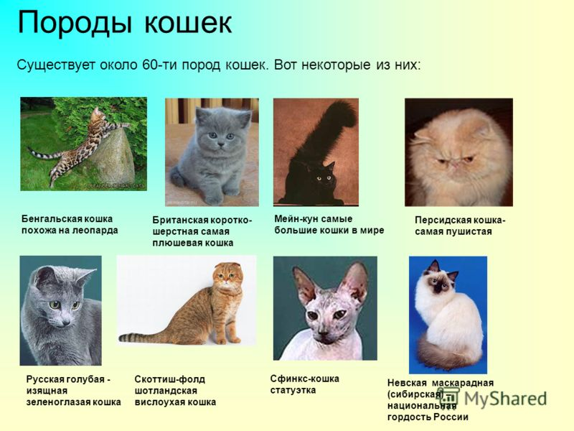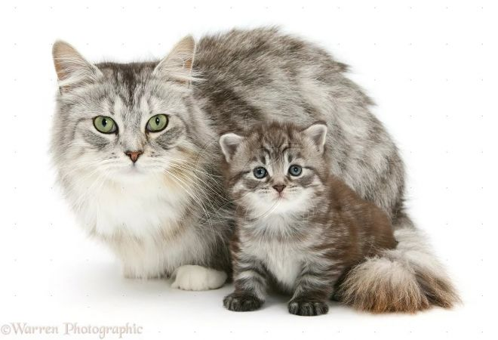

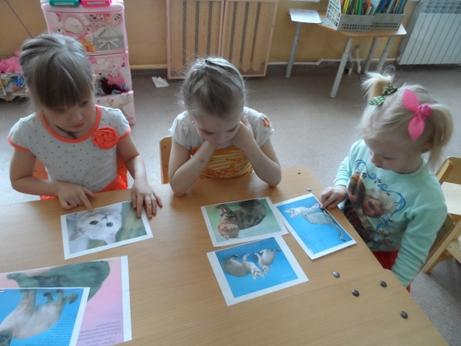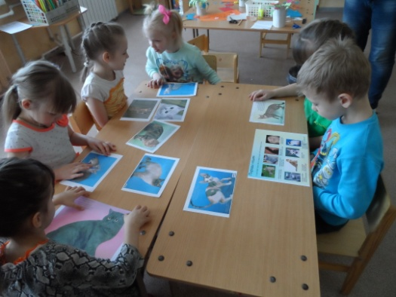

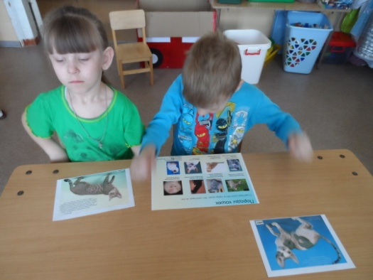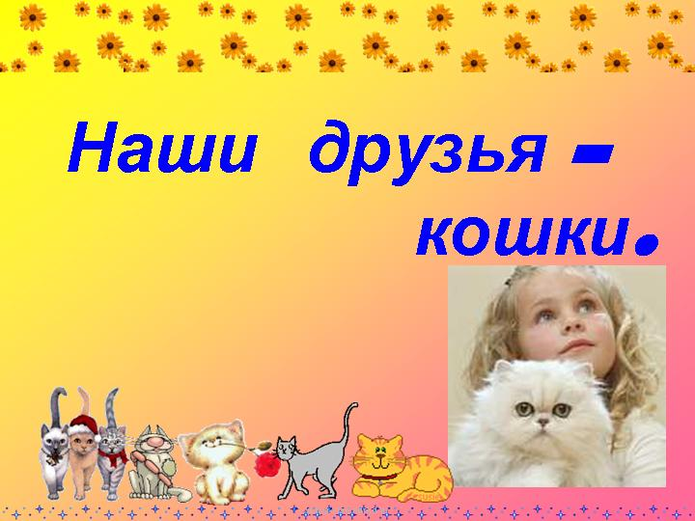

Дидактические игры. Экскурсия в библиотеку.

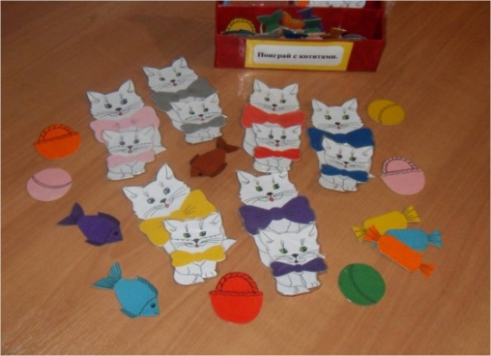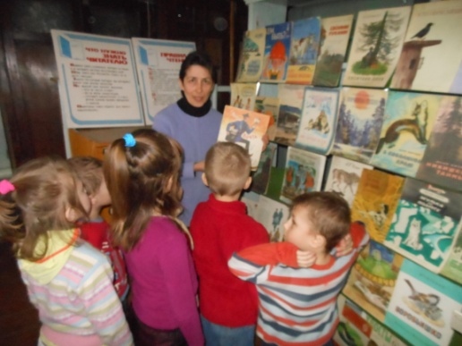

Художественное творчество.

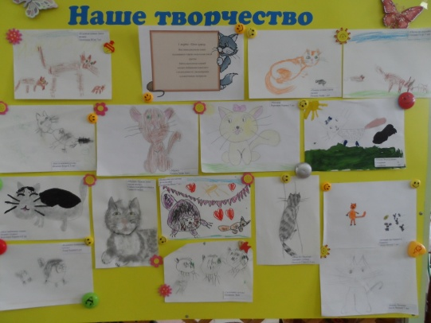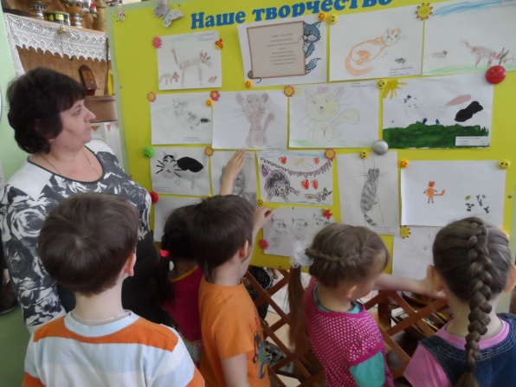

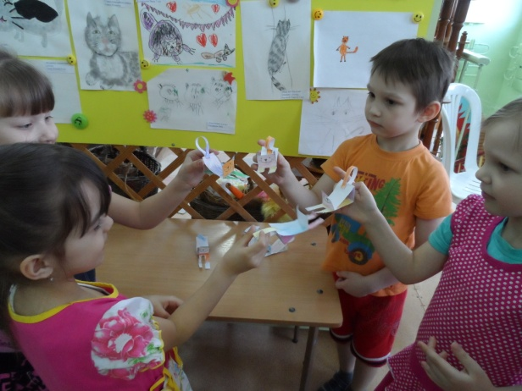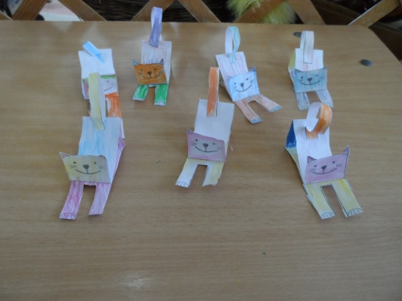

Выставка в мини – музее «Азбука природы» «Наши друзья – кошки» (статуэтки, фигурки, игрушки
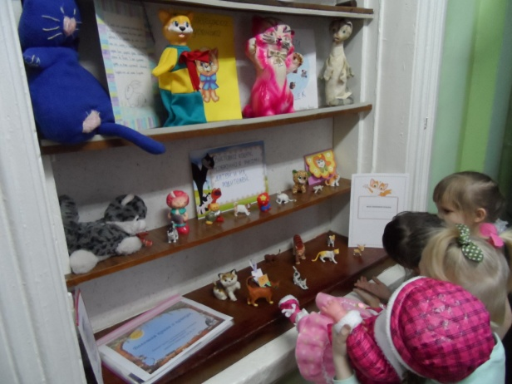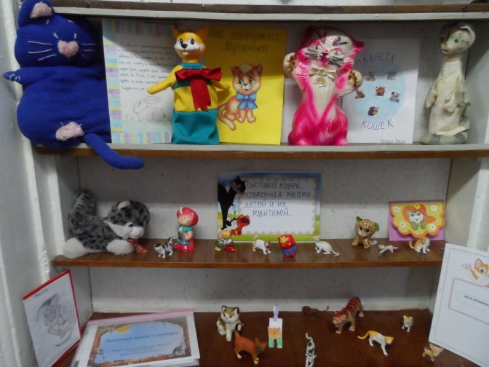

Совместное творчество детей и родителей – создание мини – книжек про кошек. Создание рукотворной книга «Большая книга о кошках»

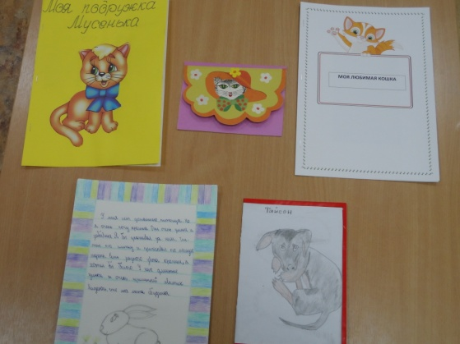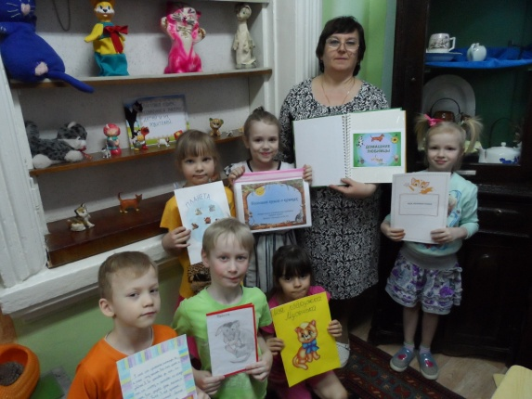

Фотоальбом «Эти забавные животные»

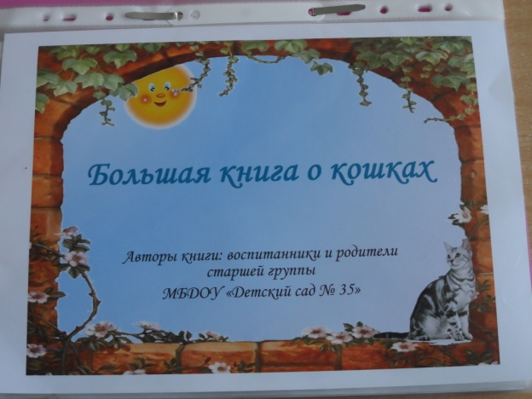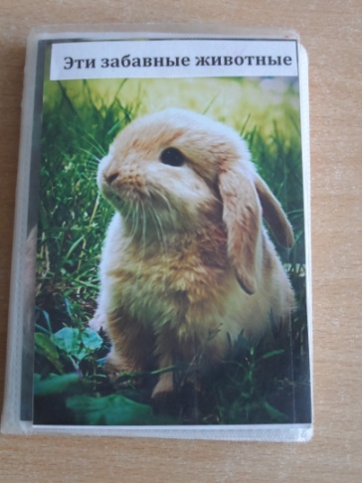

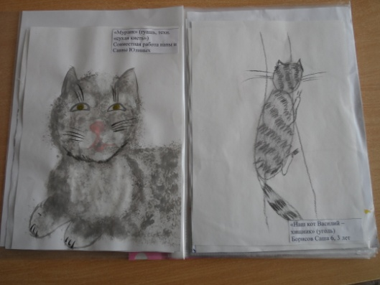
«Кафе для кошек»

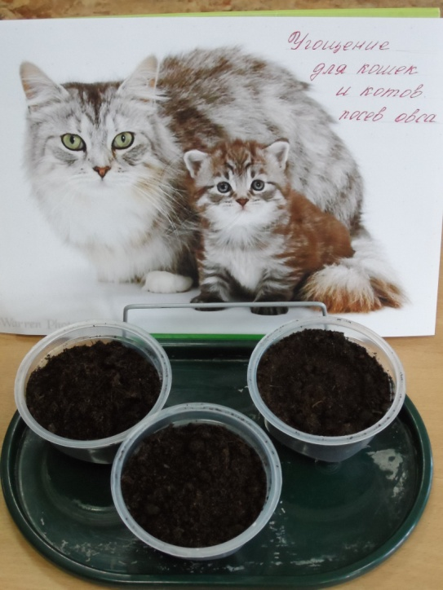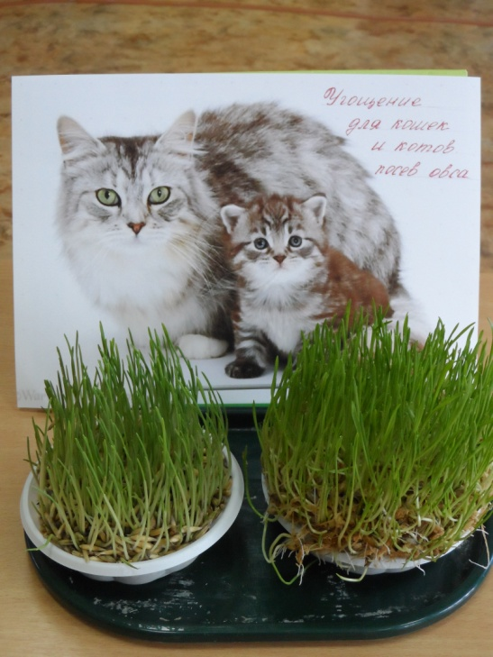

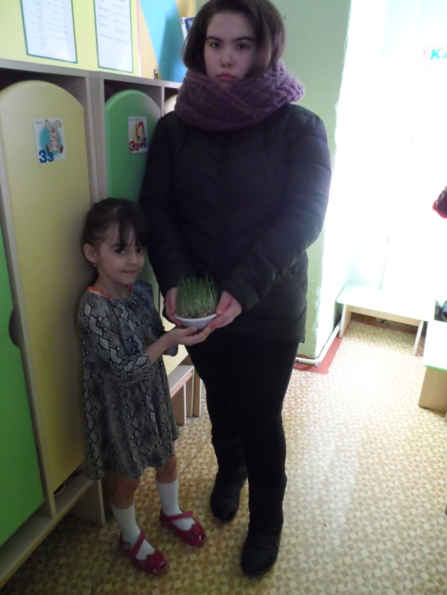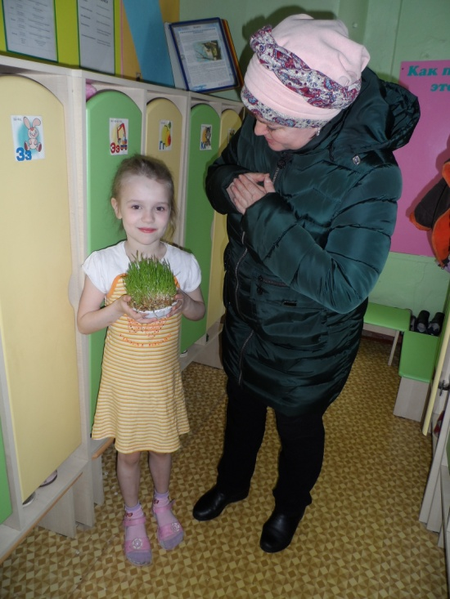

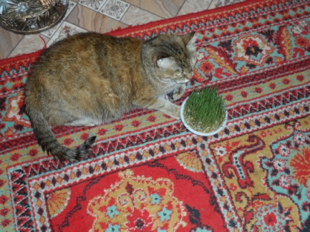

Дети с любимыми питомцами.

